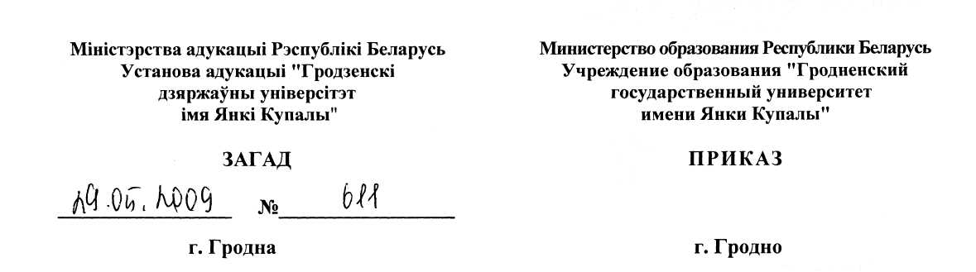
Об утверждении Порядка оказания материальной поддержки молодым ученым учреждения образования «Гродненский государственный университет имени Янки Купалы»
С целью стимулирования научно-исследовательской деятельности на основании постановления Совета университета от 06.10.2008 № 2 и в соответствии с Положением о Совете молодых ученых учреждения образования «Гродненский государственный университет имени Янки Купалы»
ПРИКАЗЫВАЮ:
- Утвердить Порядок оказания материальной поддержки молодым ученым
учреждения образования «Гродненский государственный университет
имени Янки Купалы» (приложение 1).
- Отделу документационного обеспечения (Астафьева А.Г.) довести
данный приказ до сведения заинтересованных лиц.
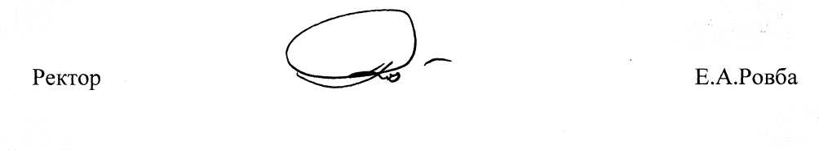
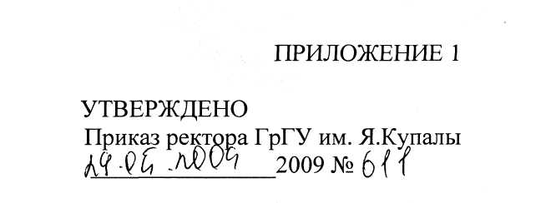

ПОРЯДОК
оказания материальной поддержки молодым ученым
учреждения образования «Гродненский государственный университет имени Я. Купалы»
1 Общие положения
- Порядок оказания материальной поддержки молодым ученым
(далее Порядок) учреждения образования «Гродненский государственный
университет имени Янки Купалы» (далее университет) создается с целью
стимулирования научно-исследовательской деятельности.
- Порядок разработан в соответствии с Законом Республики
Беларусь «О высшем образовании»; Уставом университета; Положением о
Совете молодых ученых университета; Инструкцией о порядке
планирования, учета и использования средств, получаемых организациями,
финансируемыми из бюджета, от приносящей доходы деятельности;
коллективным договором университета.
- Порядок распространяется на молодых ученых в возрасте до 32
лет, являющихся преподавателями и сотрудниками университета из числа
магистрантов дневной формы обучения, аспирантов заочной формы
обучения, выпускников аспирантуры.
- Материальная поддержка сотрудникам, преподавателям
университета из числа выпускников аспирантуры, оказывается при наличии
средств ежемесячно в размере 2 базовых величин до присвоения ученого
звания, но не более двух лет после окончания аспирантуры.
- Порядок утверждается приказом ректора университета.
2 Порядок формирования фонда оказания материальной
поддержки
Фонд оказания материальной поддержки формируется из средств ежемесячного премиального фонда (50% резервного фонда).
3 Условия оказания материальной поддержки
Материальная поддержка при наличии средств оказывается ежемесячно в размере 2 базовых величин за хорошую и отличную учебу, проведение научных исследований, участие в научно-технических разработках, полученные результаты в научно-исследовательской деятельности.

4 Состав, порядок работы Комиссии по оказанию материальной поддержки молодым ученым
- Состав Комиссии по оказанию материальной поддержки
молодым ученым (далее комиссии) утверждается приказом ректора
университета в составе не менее пяти членов.
- На заседании комиссии могут присутствовать научный
руководитель, руководитель структурного подразделения премируемого.
- Решение об оказании материальной поддержки принимается
комиссией по представлению Совета молодых ученых университета не реже
одного раза в полгода.
4.4. Решение комиссии принимается коллегиально открытым голосованием большинством голосов, присутствующих на заседании членов комиссии. При равном распределении голосов принимается решение, за которое проголосовал председатель комиссии.
- Решение комиссии оформляется протоколом заседания. Протокол
является основанием планово-экономическому управлению для подготовки
представления о премировании.
- Выплата премий осуществляется на основании приказа ректора
университета.
